Documento de Especificação de
Casos de Uso

Grupo 04:
Bleno Humberto Claus
Daniel Ricci
Lucas Calzolari
Gustavo Amgarten de Lêdo

Índice

1. Índice 2
2. Objetivo 3
3. Identificação dos atores 4
4. Identificação dos Casos de Uso (Pode ser uma lista ou uma tabela) 5
5. Diagrama de casos de uso 7
6. Detalhamento dos casos de uso 9

Objetivo

Os objetivos deste documento descrever e intenficar os casos de usos do modulo de gerênciamento dos produtos e suas interações entre si, e também com outros serviços a serem desenvolvidos em conjunto na disciplina.

Identificação dos atores

#Ator | Nome Ator | Descrição Ator
Ator-01 | Usuário: | Qualquer pessoa que visitar o sistema, sem estar autenticado por login/senha
Ator-02 | Cliente: | Pessoal que realizará compras no site. Necessáriamnte terá um cadastro com informações para indentificação
Ator-03 | Administrador: | Pessoa que poderá alterar e ter acesso a informações de base do sistema.
Ator-04 | Serviço Clientes | Serviço que irá gerenciar os clientes
Ator-05 | Serviço CEP | Serviço que irá gerenciar os Ceps e endereços
Ator-06 | Serviço Pagamento | Serviço que será responsável pelas transferências
Ator-07 | Serviço Crédito | Serviço que será responsável pela classificação dos clientes

Identificação dos Casos de Uso

#UC | Nome UC | Descrição UC
UC-01 | Efetuar Login | Autenticação de usuários (Cliente e Administrador) cadastrados no sistema, permitindo a realização de operações na área restrita do portal.
UC-02 | Realizar compra | Finalização do processo de compra de um ou mais produtos, após escolha do(s) produto(s), escolha do método de pagamento, escolha do serviço de entrega e efetivação do pagamento.
UC-03 | Pesquisa de Produtos | O usuário poderá pesquisar os produtos disponíveis em estoque ou não, dentro da gama de produtos que a loja trabalha
UC-04 | Avaliar produtos | O Cliente pode dar avaliação para produtos que comprou
UC-05 | Acompanhar pedido | Após a realização da compra, o cliente pode acompanhar o status do pedido (aguardando pagamento, pagamento confirmado, pedido enviado, pedido entregue, etc)
UC-06 | Efetuar pagamento | Após selecionar o(s) produto(s), o usuário deve selecionar o método de pagamento (cartão ou boleto). Para o cartão, deve informar o número do cartão e outros dados necessários. Se for boleto, o sistema deve permitir que o cliente imprima-o.
UC-07 | Escolher método de pagamento | Haverá duas opções de pagamento: cartão e boleto. A opção do cartão está condicionada à classificação do cliente.
UC-08 | Classificação do cliente | No momento do cadastro o cliente será classificado de acordo com um sistema de proteção ao crédito.
UC-09 | Cadastrar-se como cliente | O usuário deve fornecer dados para se cadastrar no sistema, como por exemplo, nome CPF, endereço, etc.
UC-10 | Incluir produto no carrinho | O usuário pode incluir produtos no carrinho, e continuar buscando produtos no site. Quando estiver satisfeito, pode realizar a compra dos produtos do carrinho.
UC-11 | Calcular valor do frete e prazo de entrega | Baseado no tamanho, peso e disponibilidade dos produtos do carrinho, o valor total do frete e prazo de entrega são calculados e mostrados ao cliente antes de fechar a compra.
UC-12 | Reportar problemas com produtos | O cliente pode informar algum problema em algum produto que ele comprou
UC-13 | Pedir notificações sobre os produtos | O cliente pode querer receber informações por e-mail de algum produto que lhe interesse. Informações como se o produto ficou disponível, se o preço abaixou e etc.
UC-14 | Pedir relatórios sobre vendas | O administrador pode querer informações de vendas e solicitar ao sistema relatórios detalhados.
UC-15 | Pedir relatórios sobre o estado dos produtos | O administrador pode querer informações de quais produtos estão disponíveis para venda, quantos estão danificados, quantos estão há muito tempo no estoque e etc.
UC-16 | Pedir relatórios sobre as movimentações de dos produtos | O administrador pode querer informações de quais produtos chegaram ao estoque em determinada data ou quais saíram e etc.
UC-17 | Cadastrar categoria | Cadastro de uma nova categoria de produtos. Apenas pode ser realizado por administradores.
UC-18 | Cadastrar sub-categoria | Cadastro de uma nova categoria de produtos. Apenas pode ser realizado por administradores.
UC-19 | Cadastrar produto | Cadastro de um novo produto a ser vendido pelo site. Apenas pode ser realizado por administradores.
UC-20 | Editar produto | Alterar as informações de algum produto (por exemplo, alteração do preço). Apenas pode ser realizado por administradores.
UC-21 | Remover produto | Remoção de um produto que não será mais vendido. Apenas pode ser realizado por administradores.
UC-22 | Remover do estoque | Sempre que um produto é vendido é preciso alterar a quantidade disponível em estoque, ou se o produto for removido, é preciso removê-lo do estoque também.
UC-23 | Cadastrar-se como administrador | O cadastro do administrador é diferente do cliente: as informações pedidas são diferentes e permite realizar ações que um cliente não pode.

Diagrama de casos de uso

5.1. Ações do usuários que afetam os produtos
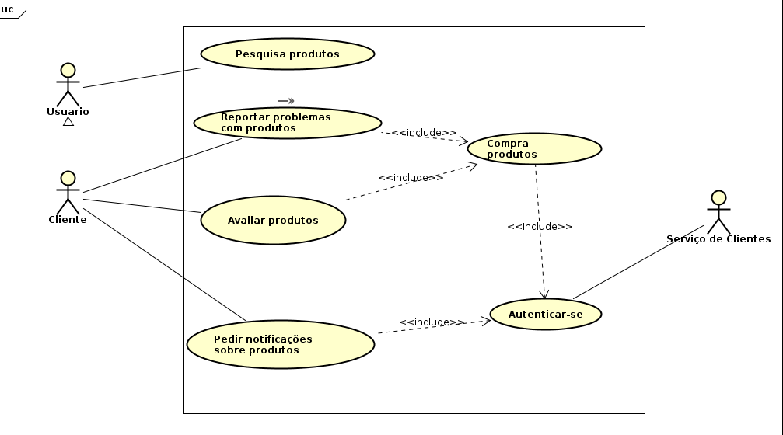
5.2. Realizar Auditoria dos produtos

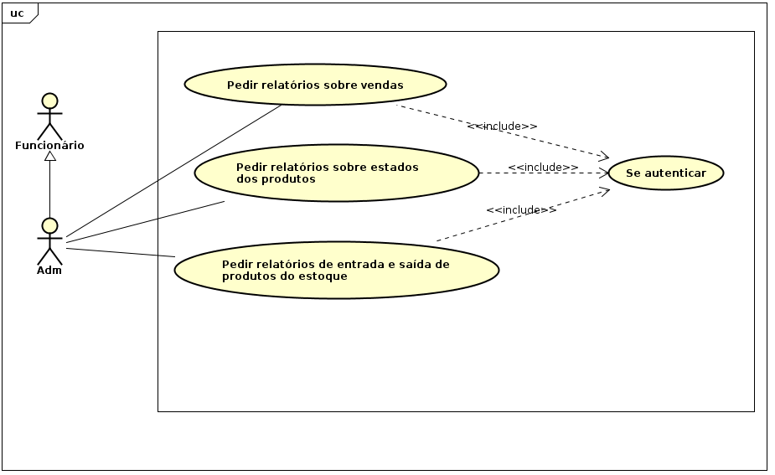

5.3. Realização da Compra

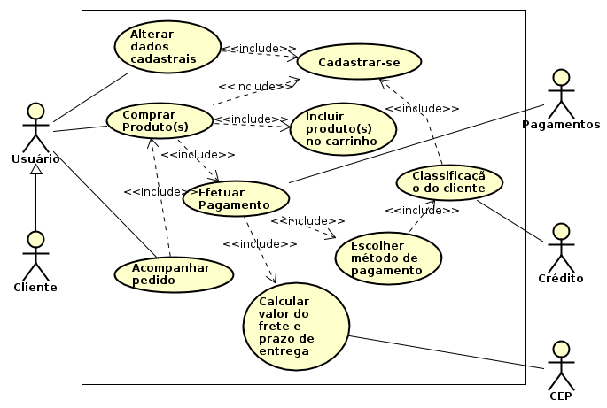

5.4. Manutenção dos Produtos na Base

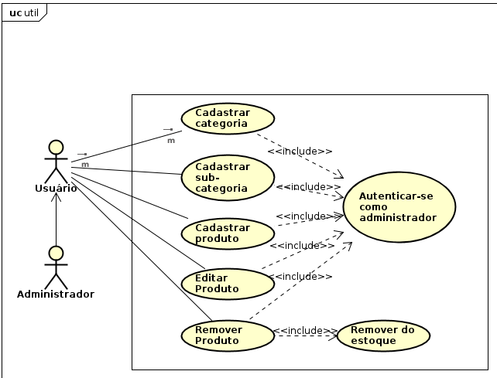

Detalhamento dos casos de uso

Caso de Uso: UC-03 Pesquisar Produtos (Bleno)

Descrição: Este caso de uso especifica a ação de um usuário pesquisar a base de dados dos produtos. Qualquer usuário pode ter essa interação com o sistema, sem necessidade de autenticação. O usuário terá à disposição um campo para colocar algo relacionado ao produto desejado, e a busca deve retornar produtos relacionados a entrada. Existiram mecanismos de filtragem, entre eles: Por categorias, Por menor e maior preço, por marca e pelos os mais vendidos.
Atores: Usuário

- Pré condições: Ter acesso ao site.
- Pós condições: Não há.
- Requisitos Funcionais:

RF02. A loja deve oferecer busca por produtos pela categoria (e/ou subcategoria), marca, ou através de busca textual. A informação a ser buscada em cada atributo de um tipo de produto é informada separadamente.

● Um campo genérico de busca deve procurar a informação em todos os atributos do produto.
● A busca procurará por campos de produtos que contenham as palavras/códigos buscados pelo cliente.

- Requisitos Não Funcionais:

RNF02: Deve garantir acessos simultâneos para os usuários, com desempenho satisfatório.
RNF04: Usabilidade deve ser respeitada: os usuários devem ter facilidade no uso e ter rápida aprendizagem.
RNF05: As buscas pelo produtos devem ser ágeis e rápidas, para evitar cansaço ao usuário.

Fluxo Básico:
- Usuário acessa o portal
- Digita algo relacionado ao produto
- Listagem de produtos é mostrada, com paginação.
- Usuário escolhe algum filtro para reduzir o tamanho da lista

Fluxo Alternativo A:
- Usuário acessa o portal
- Navegue pelas categorias até chegar na que ele julga ser do produto desejado
- Listagem de produtos é mostrada, com paginação.
- Usuário escolhe algum filtro para reduzir o tamanho da lista

Fluxo Alternativo B:
- Usuário acessa o portal
- Seleciona busca personalizada
- Seleciona os atributos que deseja que seja considerado na busca
- Digita o texto relacionado
- Listagem de produtos é mostrada, com paginação.

Fluxo Alternativo C:
- Usuário acessa o portal
- Seleciona busca personalizada
- Seleciona os atributos que deseja que seja considerado na busca
- Digita o texto relacionado
- Listagem de produtos é mostrada, com paginação.
- Usuário escolhe algum filtro para reduzir o tamanho da lista

Caso de Uso: UC-02 Realizar Compra (Daniel)

Descrição: Este caso de uso se refere à finalização da compra pelo usuário, após incluir os produtos no carrinho, calcular o frete, selecionar e realizar o pagamento. Para realizar a compra o usuário deve estar cadastrado e ter realizado login com seu nome de usuário e senha.

